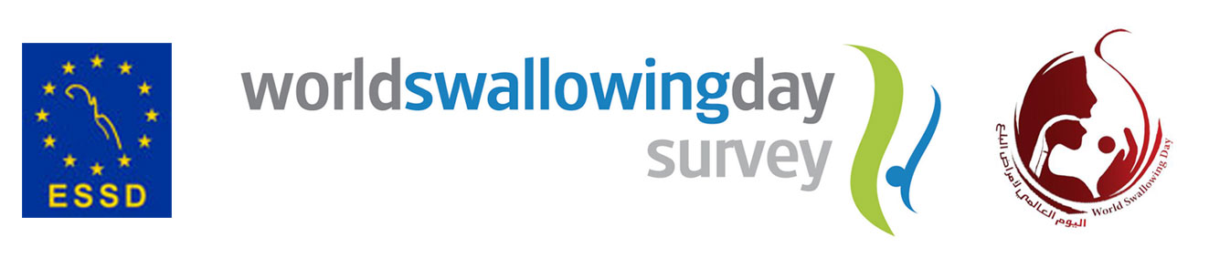

**7 – 11 de diciembre de 2015**

¿Realizas cribado de disfagia?

En caso afirmativo, nos puedes ayudar respondiendo la encuesta a través del código. Accede entre el 7 y el 11 de diciembre.

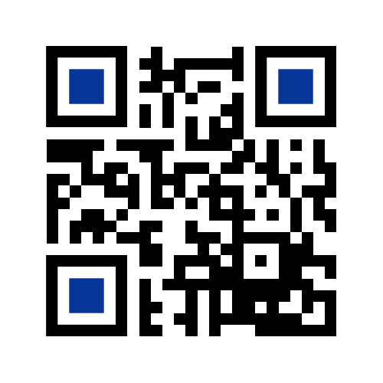

<https://www.surveymonkey.com/r/ESSDWorldSwallowingDaySurvey2015>

En la web de la ESSD ([www.myessd.org](http://www.myessd.org)) reconoceremos tu contribución y te enviaremos los resultados de la encuesta. Gracias por tu ayuda.

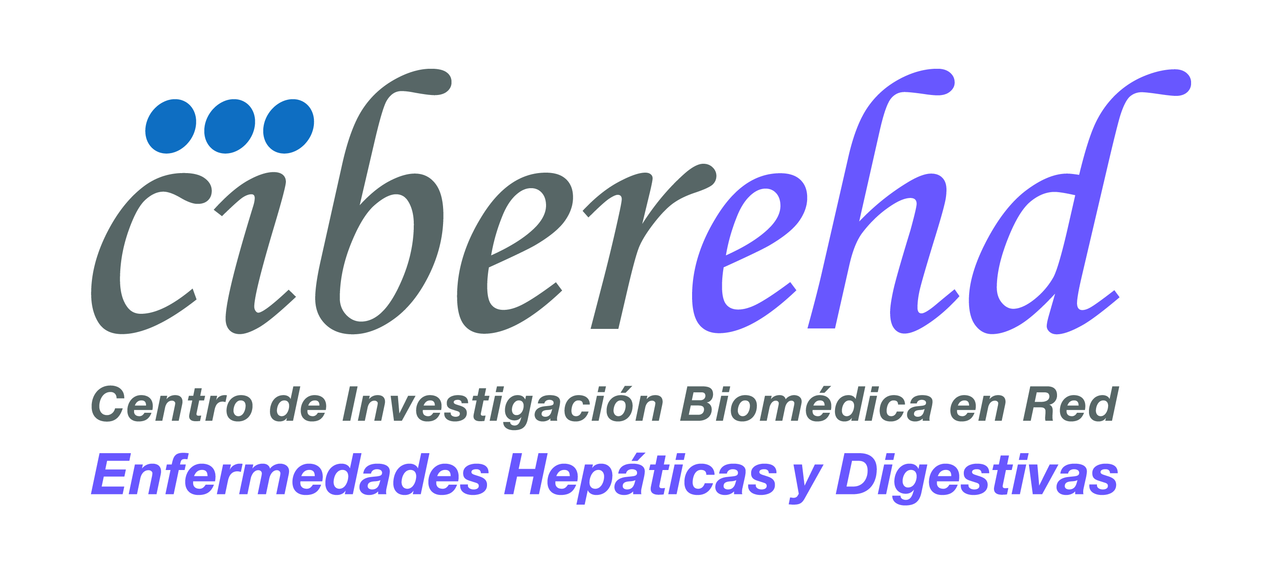La Sociedad Europea para las Alteraciones de la Deglución (ESSD) con el Día Mundial de la Deglución